Nguyễn Huỳnh Minh Tiến – 18110377

Bài tập
Kiểm thử phần mềm
------o0o------

Bài tập 06: Kiểm thử hộp trắng

//Cho hàm như sau:
//Yêu cầu:
//1. Xác định các node và vẽ đồ thị dòng điều khiển.
//2. Tính số test case ít nhất có thể bảo phủ 100% các nhánh.
//3. Cho ví dụ 1 bộ test case đối với mỗi nhánh.

int Test(int a, int b, int c)
{
s1. int t;
s2. switch (a) {
s3. case 2:
s4. if (b > 9)
s5. t = 1;
s6. else t = 8;
s7. break;
s8. case 7:
s9. if (b<0 || b > 10)
s10. t = 0;
else
s11. if (c>=3)
s12. t = 3;
s13. else t = 4;
s14. break;
s15. default: t = 5;
}
s16. return t;
}

1. Xác định các node và vẽ đồ thị dòng điều khiển.
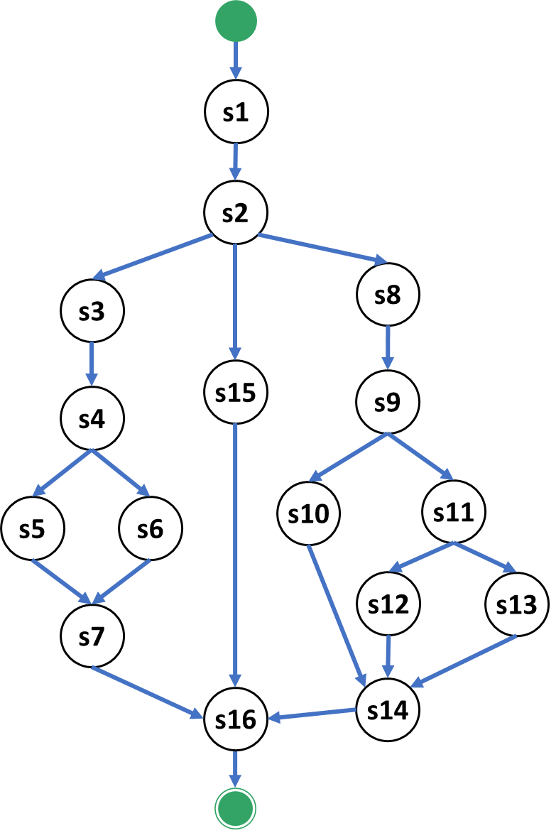
2. Tính số test case ít nhất có thể bao phủ 100% các nhánh.
Để bao phủ 100% các nhánh, ta phải đạt phủ cấp 2.
Ta có tất cả 5 điểm quyết định luận lý:
s3. case 2:
s4. if (b > 9)
...
s8. case 7:
s9. if (b<0 || b > 10)
...
s11. if (c>=3)
Vậy ta cần ít nhất 5*2 = 10 test cases để đạt phủ cấp 2.
3. Cho ví dụ 1 bộ test case đối với mỗi nhánh.
Các nhánh:
- S1 – s2 – s3 – s4 – s5 – s7 – s16
Test(2, 9, 0) => return 1
- S1 – s2 – s3 – s4 – s6 – s7 – s16
Test(2, 5, 0) => return 8
- S1 – s2 – s15 – s16
Test(10, 5, 5) => return 5
- S1 – s2 – s8 – s9 – s10 – s14 – s16
Test(7, -5, 0) => return 0
- S1 – s2 – s8 – s9 – s11 – s12 – s14 – s16
Test(7, 5,5) => return 3
- S1 – s2 – s8 – s9 – s11 – s13 – s14 – s16
Test(7,5,-4) => return 4

